Kunst in de kijker

Lees de tekstjes en beantwoord de vragen.
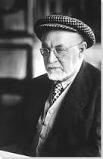
Henri Matisse

- Uit dit land is Henri Matisse afkomstig:

Frankrijk

Omcirkel het ook op de kaart op pagina 4.

- Deze studie deed Henri Matisse:

Rechten

- Na zijn ziekte begon Henri Matisse ook weer aan het grotere werk. Dit deed hij op deze manier:

Hij liet houtskool aan een lange stok bevestigen, zodat hij vanuit bed of vanaf een stoel levensgrote lijntekeningen kon maken.

- Geef 2 landen die Matisse heeft bezocht. Duid ook één hiervan aan op de kaart op pagina 4.
- Verenigde Staten
- Tahiti
- Geef 3 namen van kunstenaars waar Matisse naar opkeek.
- Van Gogh
- Cézanne
- Gauguin
- Geef minstens 2 verschillen die we kunnen zien tussen het werk van Matisse en het werk van Van Rijsselberghe.
Van Rijsselberghe: straalt kalmte en sereniteit uit. Het werk van Matisse oogt levendiger.
De kleuren in het werk van Van Rijsselberghe: rustiger, neutraler en meer natuurgetrouw. Matisse: meer contrast en schildert vanuit zijn gevoel, met fellere kleuren

- Wat is de uitdaging wanneer we ons laten inspireren?
Laat je door de meest onverwachte hoeken inspireren en probeer dat naar jouw eigen stijl te vertalen

- Henri Matisse creëerde de decoraties van dit godsdienstig gebouw:
Chapelle du Rosaire (Rozenkranskapel).
- Dit is de reden waarom Matisse nog maar een paar minuten achter elkaar zou kunnen rechtstaan.
Na een operatie aan zijn maag en darmen. De maagwand bleef ernstig beschadigd
- De vormen die Matisse gebruikt in zijn knipsels zijn vormen die steeds komen uit
De vormen die hij uitknipt komen steeds uit de natuur vb. dieren, blaadjes, takken, …
- Dit is de omschrijving van het fauvisme:
Een stijl met fel contrasterende kleuren naast elkaar zonder enige overgang,

- Zet de volgende gebeurtenissen in chronologische volgorde. Schrijf er ook telkens het jaartal bij
GEBEURTENIS | JAARTAL | VOLGORDE
Matisse wordt gezien als grondlegger van het fauvisme. Hij treedt op de voorgrond | 1905 | 3
Matisse maakt een reis naar de VS en reist door naar Tahiti | 1930 | 5
Matisse begon prenten te kopiëren | 1890 | 1
Matisse stierf op 3 november aan de gevolgen van een hartinfarct | 1954 | 8
Matisse trok terug naar Parijs | 1892 | 2
Matisse gaat naar Nice waar hij in een atelier gaat schilderen | 1917 | 4
Matisse verhuist terug naar Nice-Cimiez | 1938 | 6
Matisse wordt geopereerd aan een kankergezwel | 1941 | 7

KAART

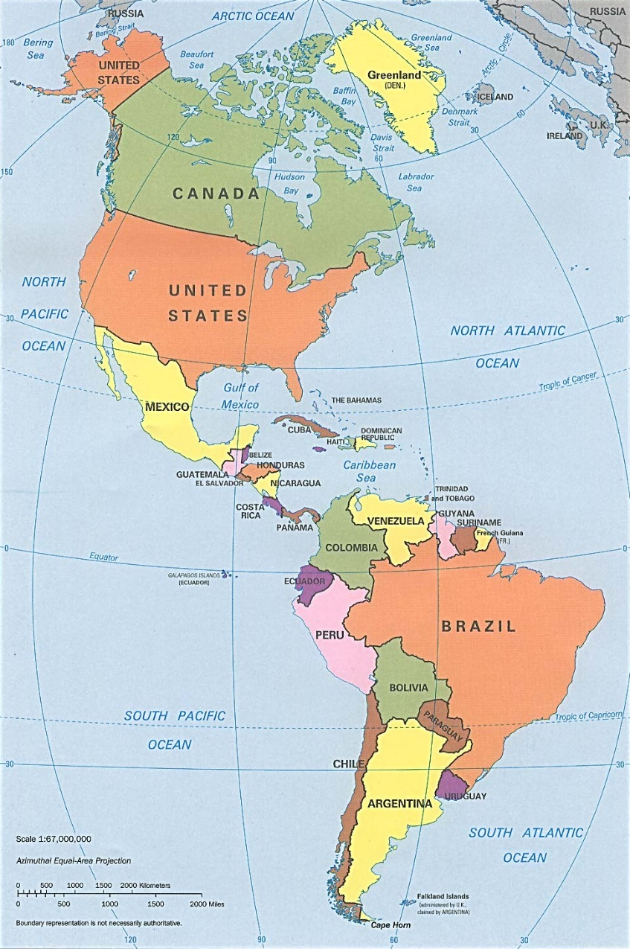
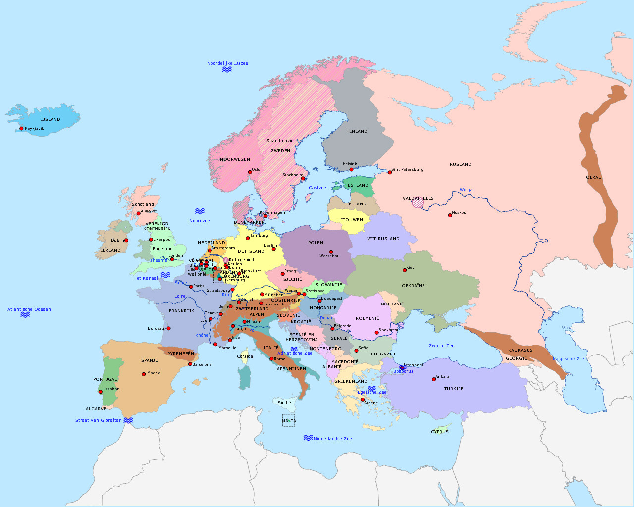

Piet Mondriaan
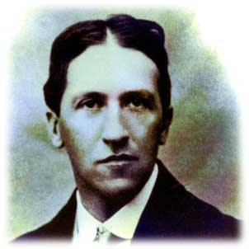
- Mondriaan is geboren in dit dorp: Amersfoort

- Dat dorp ligt in dit land: Nederland

- De volledige naam van Mondriaan is:
Pieter Cornelis Mondriaan

- Mondriaan maakte vooral kunstwerken met deze kleuren:

De primaire kleuren (blauw, rood, geel)

- Abstracte kunst wordt gekenmerkt door:

- Er worden geen voorwerpen of zaken uit de echte wereld afgebeeld
- Iedereen ziet en denkt aan iets anders als je het kunstwerk ziet

- De stijlen die Mondriaan allemaal uitoefenden waren:
Naturalisme, expressionisme, kubisme, abstract
- Geef een kenmerk van de expressionistische periode
De schilders schilderen volgens hun gevoel en volgens hun eigen kijk op de wereld.
- Geef 2 kenmerken van de kubistische periode
Alle vormen worden herleid tot basisvormen.
Vormen zijn vooral hoekig en kubusachtig.
- Het beroep van de vader van Mondriaan was
Striptekenaar Christelijk onderwijzer timmerman

- Piet Mondriaan maakte ook nog schilderijen met landschappen en zelfportretten net zoals deze andere kunstenaar

Rembrandt Van Rijn

- Wat is het verschil tussen deze 2 kunstenaars?
Rembrandt wilde juist dat de schilderijen levend waren en Mondriaan schilderde juist ‘stilleven’
- Dit vindt Mondriaan het belangrijkst in een kunstwerk
De tekening was belangrijker dan de kleur
- Hier haalde Mondriaan zijn ideetjes:
Mondriaan kreeg ideeën door naar dingen te kijken, bijvoorbeeld een muur bij zijn werkplek of de zee
- In deze grootstad stierf Mondriaan: New York

- Vul in!

Geboren op: 7 maart 1872
Gestorven op: 1 februari 1944

- Maak hieronder een schilderij zoals het door Mondriaan geschilderd zou kunnen zijn!

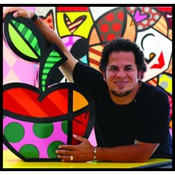
Romero Britto
- Romero Britto is een kunstenaar uit dit land.

Brazilië
Duid dit ook aan op de kaart op het einde van dit deeltje.

- In deze stad werd Britto geboren: Recife

- Toen Britto naar de VS trok was deze kunststijl enorm populair:
Popart
- Wat de kunstwerken van Britto kenmerkt is dat hij werkt met:
patronen

- Hij maakt in elk vlak gebruik van verschillende tinten

- In deze Amerikaanse stad opende Britto een galerij Miami

- Dat deed hij om deze reden: om kunstliefhebbers te interesseren voor zijn werk

- Op deze plek staan er beelden van Romero Britto
in Hyde Park in Londen

- De objecten die Britto maakten zijn erg leuk als cadeau

- In zijn kunstwerken gebruikt hij vooral heel erg veel kleur

- Hij maakt gebruik van alledaagse vormen en tekeningen

- Zijn motieven lijken een beetje op cartoons

- Geef enkele voorbeelden van gebruiksvoorwerpen die Britto ook maakt
portemonnees, mokken, theepotten, glaswerk, tassen, paraplu's

- De kunst die Britto maakt stelt zijn optimistische kijk op de wereld voor.

- In dit jaartal reisde Britto door Europa om de werken van klassieke kunst in het echt te kunnen zien
1983

- In 2010 werd zijn eerste kinderboek uitgegeven dat kinderen het alfabet leert door vrolijk geïllustreerde pagina's.

- Britto is ook een weldoener, dat om deze reden:
Romero Britto zet zich wereldwijd in voor verschillende goede doelen
Hij doneert aan meer dan 250 goede doelen per jaar

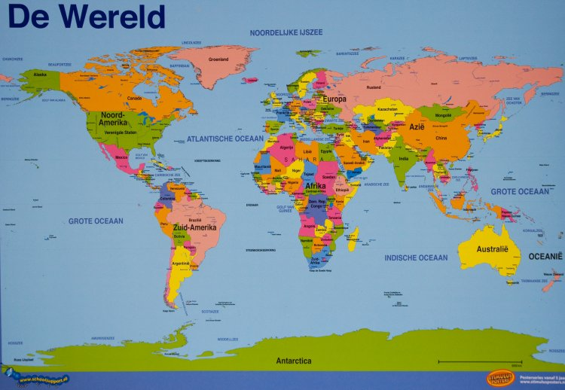
- Duid op de kaart Brazilië aan.

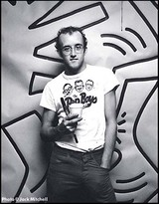
Keith Haring
- In dit land werd Keith Haring geboren Verenigde Staten

- Keith Haring werd geïnspireerd door deze belangrijke persoon

Zijn vader

- Het beroep van deze persoon is striptekenaar

- De kunststijl waarin Keith Haring werkt is popart

- Haring werd eerst bekend door zijn krijttekeningen in de New Yorkse metrostations

- In dit jaartal begin Haring te schilderen op doek 1985

- Noem de naam van een beeld dat Keith Haring maakte
Red dog

- Haring gebruikt vaak dit materiaal voor zijn werken graffiti

- Dit is er kenmerkend aan de poppetjes die Haring tekent:
Je ziet dat het mensen zijn, maar ze hebben geen details. Dus geen vingers, gezicht, haren enzovoorts. Alles is heel eenvoudig. Het werk is herkenbaar aan de contouren, de dikke zwarte lijnen

- In dit jaartal stierf Haring 1990

- Toen hij zijn eerste expositie in New York deed, ging hij zo te werk:

Schilderde hij eerst alle muren vol met zijn kunst, toen hing hij zijn schilderijen op en zetten hij zijn beeldhouwwerken neer

- Deze religieuze plaats werd ook door Haring beschilderd

de hele zijkant van een kerk in Italië

- In 1988 kreeg Harig deze ziekte Aids

- Voor dit soort kunstwerken stond Haring ook bekend
Zwart-witwerken
- Wat is de naam van dit kunstwerk?

……………………. ………… ..Radiant baby……………….

- Keith Haring liet beweging in de mannetjes zien door streepjes en krulletjes te gebruiken

